|  |  |  |
| --- | --- | --- |
| **Caso de Uso:** | Iniciar sesión | |
| **Descripción:** | Describe como un encargado registrado inicia sesión con su nombre y contraseña | |
| **Actores:** | Encargado Registrado | |
| **Precondiciones:** | --- | |
| **Curso normal:** | **Acciones del Actor** | **Acciones del Sistema** |
| **1-** El encargado registrado selecciona la opción de iniciar sesión  **3-** El encargado registradoingresa el nombre usuario y contraseña | **2-** El sistema solicita el usuario y la contraseña  **4-** El sistema verifica los datos ingresados  **5-** El sistema registra la sesión iniciada y habilita las acciones del encargado registrado |
| **Curso Alterno:** | **Paso alternativo 4**: el usuario o contraseña no son válidas. Se notifica la discrepancia. Retoma desde el paso 2. | |
| **Postcondición:** | La sesión ha sido iniciada y las opciones para encargados registrados aparecen habilitadas. | |

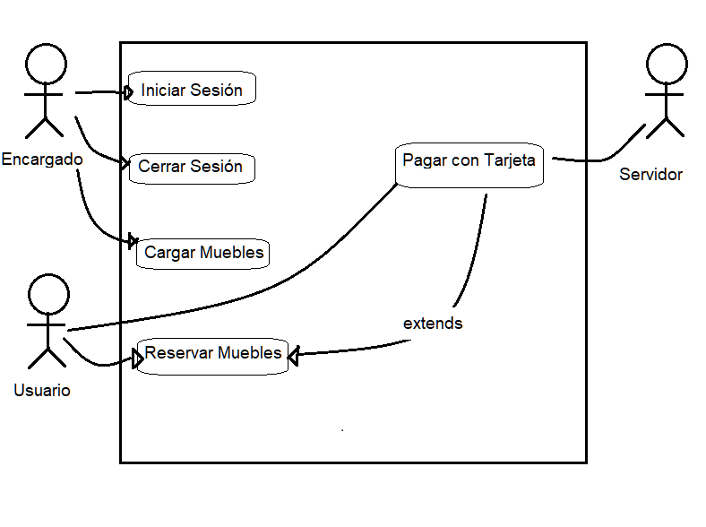**Ejercicio 1**

|  |  |  |
| --- | --- | --- |
| **Caso de Uso:** | Cargar mueble | |
| **Descripción:** | Describe el evento en el que el encargado carga los muebles | |
| **Actores:** | Encargado | |
| **Precondiciones:** | El encargado debe estar autenticado | |
| **Curso normal:** | **Acciones del Actor** | **Acciones del Sistema** |
| **1-** El encargado presiona el botón “cargar mueble”  **3-** El encargado autenticado ingresa los datos | **2-** El sistema solicita código de inventario, tipo de mueble, fecha de creación, fecha de ultimo mantenimiento, estado y precio de alquiler  **4-** El sistema verifica que el código no esté repetido  **5-** El sistema registra el mueble |
| **Curso Alterno:** | **Paso alternativo 4**: la verificación es incorrecta. Se informa que el código ingresado ya está registrado. | |
| **Postcondición:** | Se registra el mueble exitosamente para alquilarlo. | |

|  |  |  |
| --- | --- | --- |
| **Caso de Uso:** | Reservar Muebles | |
| **Descripción:** | Describe el evento en el que un usuario reserva muebles | |
| **Actores:** | Usuario registrado | |
| **Precondiciones:** | --- | |
| **Curso normal:** | **Acciones del Actor** | **Acciones del Sistema** |
| **1-** El usuario presiona el botón “reservar muebles”  **3-** El usuario ingresa la información solicitada | **2-** El sistema pide una fecha, lugar del evento, cantidad de días y mobiliario junto a su cantidad  **4-** El sistema verifica que haya seleccionado por lo menos 3 y que haya stock disponible  **4.1** El sistema ejecuta el caso de uso Pagar con tarjeta  **5-** El sistema registra la reserva exitosamente y emite un número de reserva único |
| **Curso Alterno:** | **Paso alternativo 4**: La verificación es incorrecta por no haber stock suficiente. Se retoma desde el paso 2  **Paso alternativo 4:** La verificación es incorrecta por no haber seleccionado por lo menos 3 muebles. El sistema informa que se seleccionaron menos de 3 muebles. Retoma desde el paso 2.  **Paso alternativo 4.1:** El pago no se realiza. Se notifica al usuario. Fin de CU | |
| **Postcondición:** | Se registra la reservó de los muebles exitosamente y se emitió un número de reserva único | |

|  |  |  |
| --- | --- | --- |
| **Caso de Uso:** | Pagar con tarjeta | |
| **Descripción:** | Describe el cobro de una reserva mediante una tarjeta | |
| **Actores:** | Servidor externo. Usuario | |
| **Precondiciones:** | Se debe haber ejecutado el CU “Reservar Muebles” | |
| **Curso normal:** | **Acciones del Actor** | **Acciones del Sistema** |
| **2-** El usuario ingresa los datos  **4-** El usuario ingresa la información solicitada  **6-** El servidor externo valida los datos y fondos suficientes  **7-** El servidor externo retorna el resultado | **1-** El sistema solicita el número de tarjeta y código de seguridad  **3-** El sistema establece la conexión con el servidor externo  **5-** el sistema envía los datos de la tarjeta al servidor externo  **8-** El sistema recibe que los datos de la tarjeta son correctos  **9-** El sistema recibe que los fondos son suficientes  **10-** El sistema registra el pago y cierra la conexión con el servidor externo |
| **Curso Alterno:** | **Paso alternativo 3**: Falla la conexión con el servidor externo. Se informa el error. Fin de CU.  **Paso alternativo 4:** El sistema recibe que los datos de la tarjeta no son correctos. Se informa el error de validación. Fin de CU.  **Paso alternativo 9:** Fondos insuficientes. Se informa el problema. Fin de CU. | |
| **Postcondición:** | Se efectuó y registró el pago a través de tarjeta | |